Проблемы одинаковые при реальной и псевдопараллельности
Тот же пример.
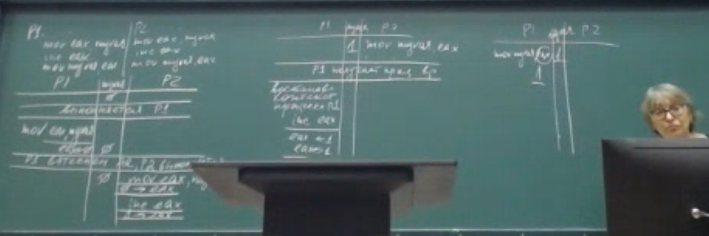

Снова вывод – неважно, реальная или псевдо параллельность (в системах процессов всегда больше, чем процессоров, особенно в системах общего назначения)
Участок кода, в котором параллельные процессы обращаются к разделяемым переменным называется критическим (критическая секция). Myvar-разделяемая переменная. Проблема решается с помощью монопольного доступа процесса к разделяемым переменным: если один процесс зашел в свою критическую секцию по какой-то переменной, то другой процесс не может зайти в свою критическую секцию по этой же переменной. Это обеспечивается методами взаимоисключения (не допустит доступ другого процесса как бы)

Методы взаимоисключения:
- Программные
- Аппаратный
- С помощью семафоров (выделяется, потому что решил ряд проблем)
- С помощью мониторов

Программный способ
Идея от студентов, как работать с разделяемыми ресурсами: сделать флаг
цикл ожидания по флагу i-го процесса
Если процесс 2 находится в своей критической секции, процесс 1 входит в режим ожидания по флагу 2. Когда флаг2 сброшен, процесс 1 может установить свой флаг, войти в свою критическую секцию CR1, закончить и сбросить свой флаг, перейти к другим действиям.
Example1:
Flag1, flag2: logical;
P1: while (1)
{
While (flag2);
Flag1 = 1;
CR1;
Flag1 = 0;
PR1;
}
P2: while (1)
{
While (flag1);
Flag2 = 1;
CR2;
Flag2 = 0;
PR2;
}
//начальные установки
Flag1 = 0;
Flag2 = 0;
(фото рязановой)
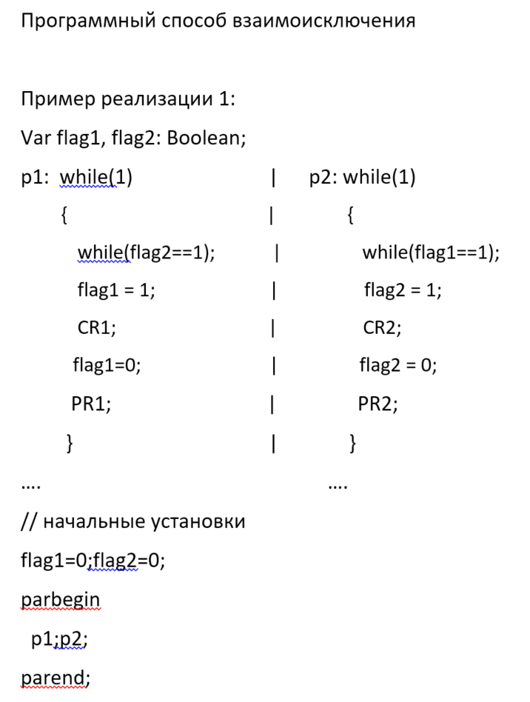
Пусть инициативу перехватил P2. Ему надо попасть в свой критический участок, проверяет, флаг не установлен, теряет инициативу. Процесс 1 – также, + устанавливает свой флаг, входит в критическую секцию, изменяет переменную, сбрасывает флаг и идет дальше. Опять процесс 2, восстановил АК, продолжает со следующей команды, устанавливает, КС.
Флаги не являются защитой критической секции, это не работает.

Предложение студента: глобальный флаг. Но это не потоки, а процессы. Общий флаг тоже разделяется.
Предложение: установить влаг до while
Example2:
Flag1, flag2: logical;
P1: while (1)
{
Flag1 = 1;
While (flag2);
CR1;
Flag1 = 0;
PR1;
}
P2: while (1)
{
Flag2 = 1;
While (flag1);
CR2;
Flag2 = 0;
PR2;
}
//начальные установки
Flag1 = 0;
Flag2 = 0;

(от рязановой)
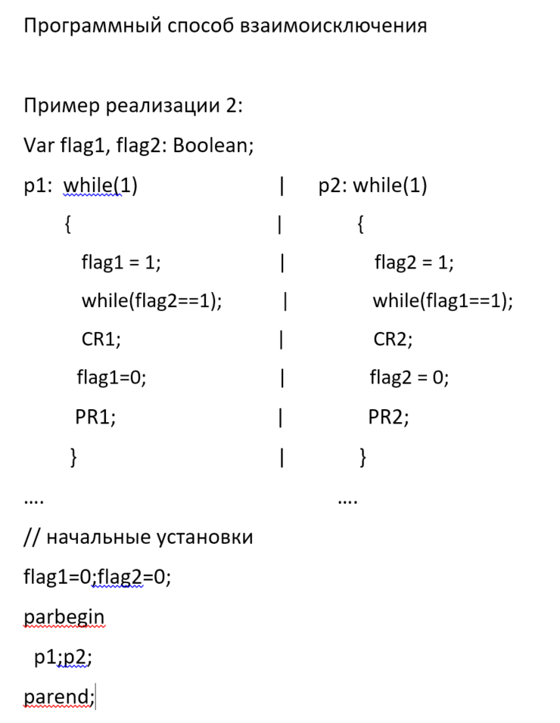

Та же последовательность. Устанавливает флаг и теряет квант. Получает первый, устанавливает и застревает в цикле ожидания по флагу второго процесса. Все застряло. Процессы попали в deadlock – тупиковая ситуация.

Программное решение Декера (а следом – паттерсона)
Декер – голландский математик, решил только для 2 параллельных процессов.
2 флага и 3 переменная – чья очередь
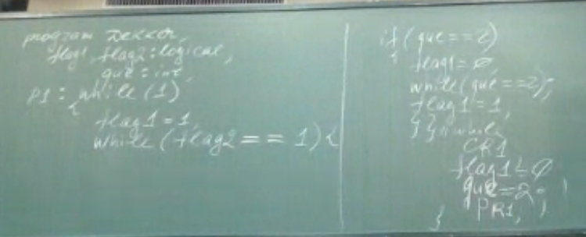
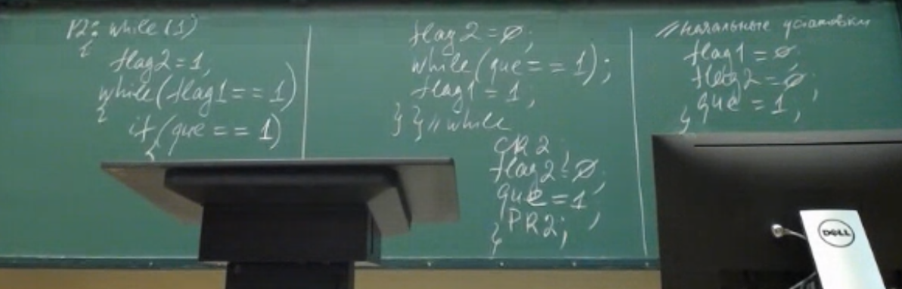
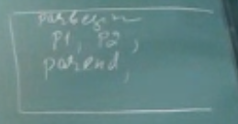
Program dekker,
Flag1, flag2: logical,
Qur: int,
P1: while(1)
{
Flag1 = 1,
While (flag2 == 1)
{
If (qur == 2)
{
Flag1 = 0,
While (qur == 2);
Flag1 = 1,
}
}//while
CR1,
Flag1 = 0;
Qur = 2;
PR1;
}
P2: while(1)
{
Flag2 = 1,
While (flag1 == 1)
{
If (qur == 1)
{
Flag2 = 0,
While (qur == 1);
Flag2 = 1,
}
}//while
CR2,
Flag2 = 0;
Qur = 1;
PR2;
}
//начальные условия
Flag1 = 0;
Flag2 = 0;
Qur = 1;
}
Parbegin
P1, p2,
Parend
(par или pas, que или qur)

Пусть инициатива у 2 процесса.
П2, устанавливает свой флаг, если флаг первого занят, проверяет, чья очередь. Первого – сбрасывает свой влаг и в цикл ожидания по переменной que. Первый процесс, выходя из всоего критического участка, изменит que. П2 установит свой флаг, войдет и выйдет из Критического участка, сбросит флаг и установит que=1.
Нет тупиковой ситуации. Но решение только для 2 процессов.
Принято указывать в этих задачах, что процессы выполняются параллельно с помощью parbegin, parend.

Алгоритм петтерсона решает теми же средствами с теми же проблеммами.

Аппаратная реализация
Связана с командами test-and-set – эти наборы команд есть в любой ОС
Существует чисто программный способ решения проблемы параллельных процессов, но позже
Команда test-and-set (появилась в IBM370) Неделимая команда, которая выполняет проверку и установку содержимого ячейки памяти, которая часто называется байтом блокировки. 0 - ресурс доступен, 1-занят
Неделимая команда test-and-set читает значение из b, копирует в переменную a, а затем для b устанавливает значение истина. Все в рамках одной неделимой операции.
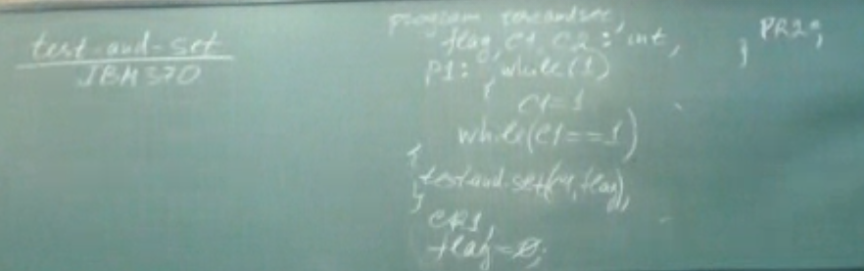
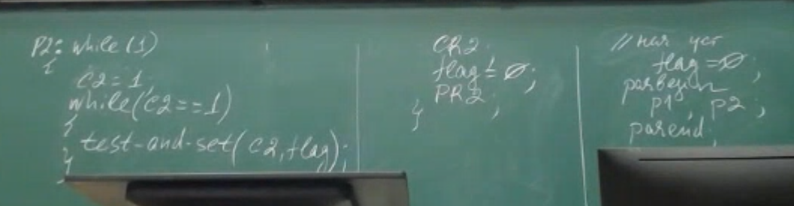
Program testandset;
Flag, cq, c2: int; // можно и logical
P1: while (1)
{
C1 = 1;
While (c1 == 1)
{
Testsandset(c1, flag);
}
Cr1;
Flag = 0;
Pr1;
}
P2: while (1)
{
C2 = 1;
While (c2 == 1)
{
Testsandset(c2, flag);
}
Cr2;
Flag = 0;
Pr2;
}
//начальные установки
Flag = 0

Логическая переменная flag истинна, когда любой из процессов находится в своем критическом участке, и 0 – в противном случае.
Пусть П1 хочет войти в критический участок, когда П2 в своем КУ по той же переменной. Устанавливает 1 и входит в цикл проверки командой testandset. Поскольку П2 находится в своем КУ, флаг=1. Тест-сет обнаруживает это и устанавливает c1=1. П1 находится в цикле проверки, пока П2 не выйдет из своего КУ.
Цикл активного ожидания на процессоре– негативный факт данного способа реализации взаимоисключения – процессорное время тратится на проверку переменной, тратятся кванты, полезная работа процессом при этом не выполняется
Данный способ не исключает бесконечное откладывание, но его вероятность мала, так как другой процесс наиболее вероятно сможет перехватить инициативу.
Testandset в цикли называется циклической блокировкой или spin lock (simple lock, простая блокировка, simple mutex (mutual exclusion)). Команда Testandset активно используется в ядре ОС.
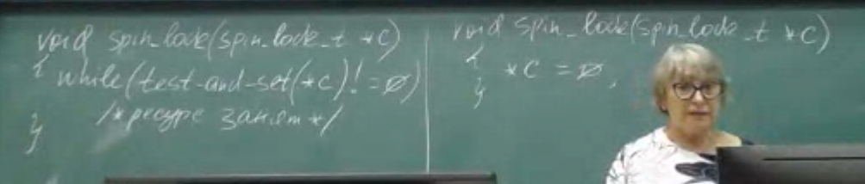
Void spin_lock(spin_lock_t *c)
{
While (test_and_set(*c) != 0)
//ресурс занят
}

Void spin_lock(spin_lock_t *c)
{
*c = 0;
}
C-conditional variable-переменная типа условие
Что значит «неделимая», как это реализуется. Связана с блокировкой шины памяти – не может выполняться ни одна команда, в которой необходимо обратиться к памяти, а это крайне негативный (нежелательный) фактор. Поэтому переписывают так: - без test_and_set
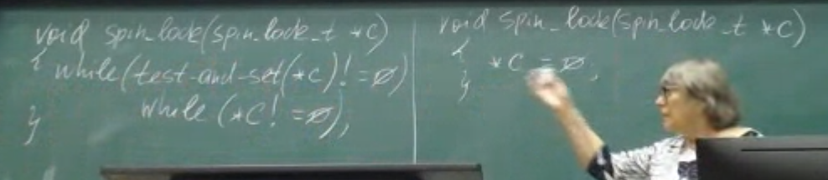
Void spin_lock(spin_lock_t *c)
{
While (*c != 0)
//ресурс занят
}

